济南市家电以旧换新明白纸

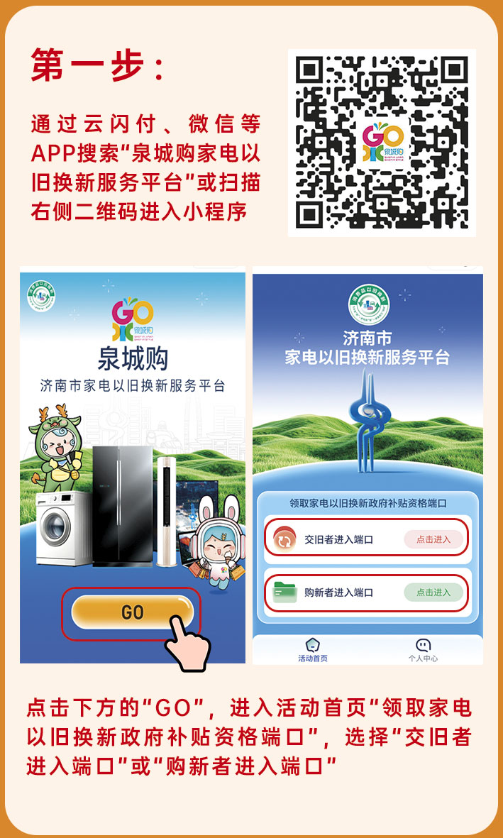

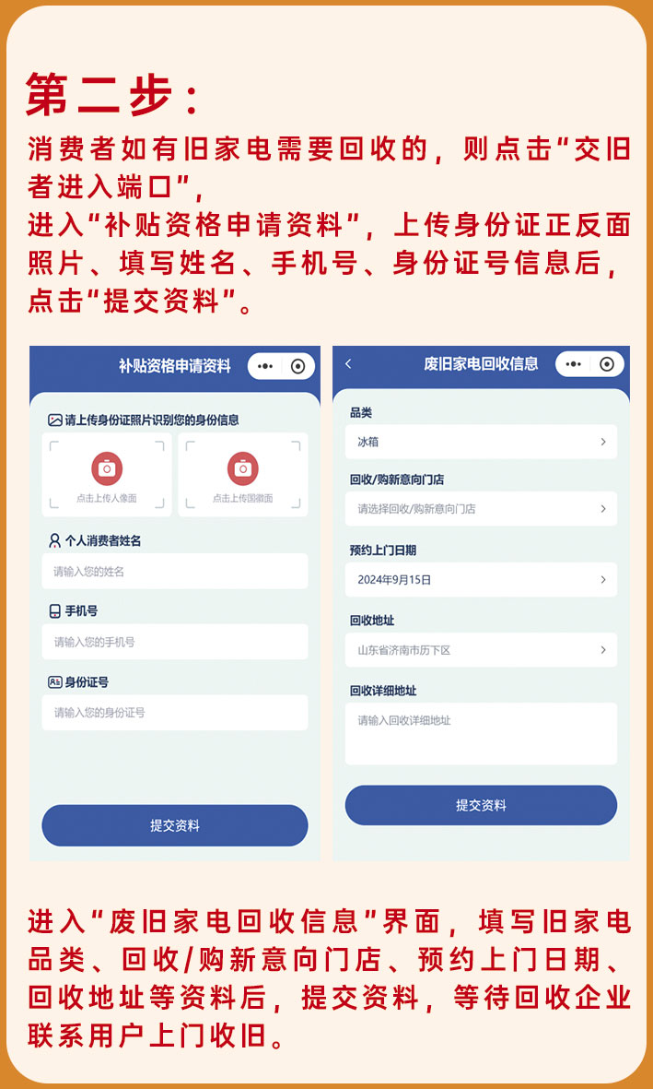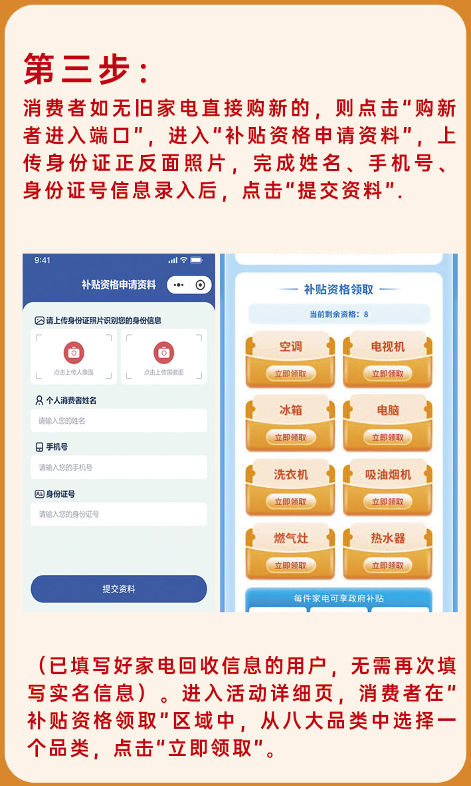

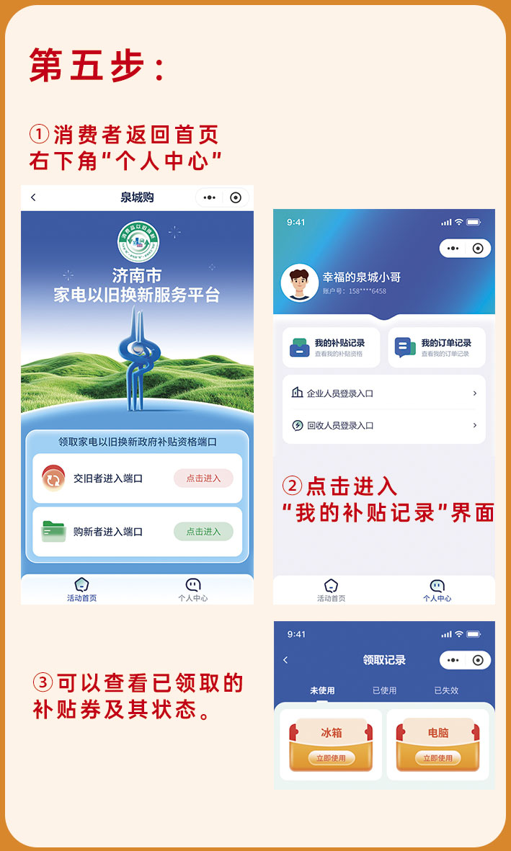

济南市发展和改革委员会 济南市商务局联合制作

联系电话：0531-62311139